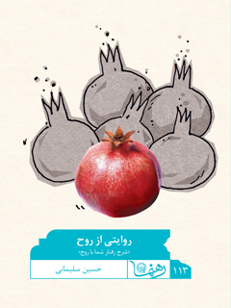

رهنما 113 روایتی از روح


ghaemiyeh.com

فهرست مطالب
مشخصات کتاب 5
اشاره 6
دریچه 9
درآمد 11
فصل اول .زمین کشاورزی ام را سالم می خواهم 12
اشاره 12
سلامت دل 14
پنجره 15
پنجره 16
پنجره 18
پنجره 19
فصل دوم .گل! 20
اشاره 20
هدف از زندگی 22
پنجره 23
پنجره 24
پنجره 25
پنجره 25
فصل سوم .نردبان خیلی کوچک خاکستری! 27
اشاره 27
فکر و دانش 29
پنجره 30
پنجره 31
پنجره 32
پنجره 33
فصل چهارم .می‌خواهم به جنگ بروم! 35
اشاره 35
کار و تلاش 37
پنجره 37
پنجره 38
پنجره 39
پنجره 40
فصل پنجم .برای آخرین‌بار 41
اشاره 41
یاد کردن از مرگ 43
پنجره 44
پنجره 45
پنجره 46
پنجره 47
فصل ششم .- + × 10 ÷ = 48
اشاره 48
محاسبه نفس 50
پنجره 51
پنجره 52
پنجره 53
پنجره 54
خلاصه 55
بیشتر بخوانیم 56

مشخصات کتاب
سرشناسه : سلیمانی، حسین، ۱۳۴۵ -
عنوان و نام پدیدآور : روایتی از روح: شرح رفتار شما با روح/ حسین سلیمانی؛ تهیه و تنظیم اداره پاسخ‌گویی به سوالات دینی آستان قدس رضوی؛ به کوشش محمدحسین پورامینی؛ ویراستار زهرا مولایی؛ [برای] آستان قدس رضوی، معاونت تبلیغات و ارتباطات اسلامی.
مشخصات نشر : مشهد: آستان قدس رضوی، شرکت به نشر، ۱۳۹۶.
مشخصات ظاهری : ۶۰ص.: مصور (رنگی).؛ ۱۷×۱۱س‌م.
فروست : به نشر ، انتشارات آستان قدس رضوی؛ ۲۲۰۸.
رهنما؛ ۱۱۳.
شابک : ۴۵۰۰۰ ریال: 978-964-02-2713-8
وضعیت فهرست نویسی : فیپا
یادداشت : چاپ دوم.
یادداشت : چاپ قبلی : انتشارات قدس رضوی، ۱۳۹۳.
یادداشت : کتابنامه به صورت زیرنویس.
عنوان دیگر : شرح رفتار شما با روح.
موضوع : روح
موضوع : Soul
موضوع : روح -- احادیث
موضوع : Soul -- Hadiths
موضوع : روح -- جنبه‌های قرآنی
موضوع : Soul -- Qur'anic teaching
شناسه افزوده : پورامینی، محمد‌حسین، ۱۳۵۴ - ، گردآورنده
شناسه افزوده : Pouramini,Muhammad Husayni
شناسه افزوده : مولایی، زهرا، ۱۳۶۵ -، ویراستار
شناسه افزوده : آستان قدس رضوی. اداره پاسخگویی به سئوالات دینی و اطلاع‌رسانی
شناسه افزوده : آستان قدس رضوی. معاونت تبلیغات و ارتباطات اسلامی
شناسه افزوده : شرکت به‌نشر(انتشارات آستان قدس رضوی)
شناسه افزوده : Behnashr Company‪(Astan Quds Razavi Publications)
رده بندی کنگره : BP۲۲۲/۲/س۸ر۹ ۱۳۹۶
رده بندی دیویی : ۲۹۷/۴۴
شماره کتابشناسی ملی : ۴۷۲۷۰۴۱
رهنما 113

اشاره
تصویر

تصویر
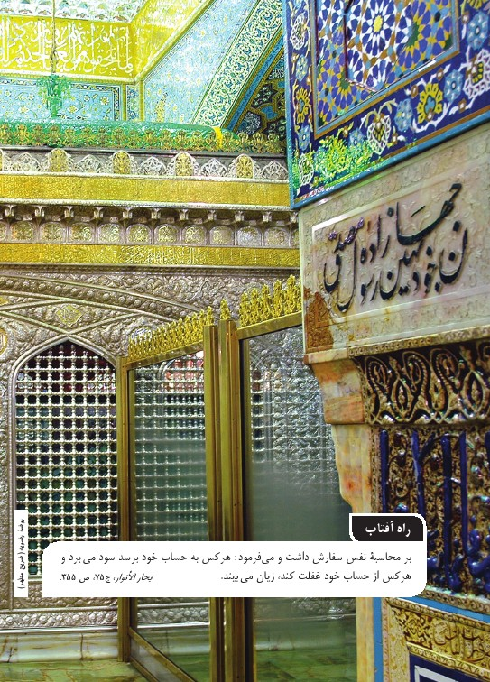
تصویر

روایتی از روح
شرح رفتار «شما» با «روح»

دریچه
به روحت فکر می کنی و به رابطه ات با "او"
از خودت سوال می کنی :
1- سلامت روح چیست و چگونه باید روحت را سالم نگه داری ؟
2- چگونه روحت را رشد دهی و بزرگش کنی ؟
3- یاد کردن از مرگ چه نقشی در تعامل تو با روحت دارد ؟
4- اگر محاسبه نفس را انجام دهی چه تاثیری بر روحت می گذارد ؟
5- و به طور کلی رفتارت با روحت چگونه باید باشد ؟
" روایتی از روح " فرمول هایی هستند
درجهت پاسخ به سوالات بالا و شرح رفتار " تو " با "روحت " بر اساس مبانی اسلام.
تصویر
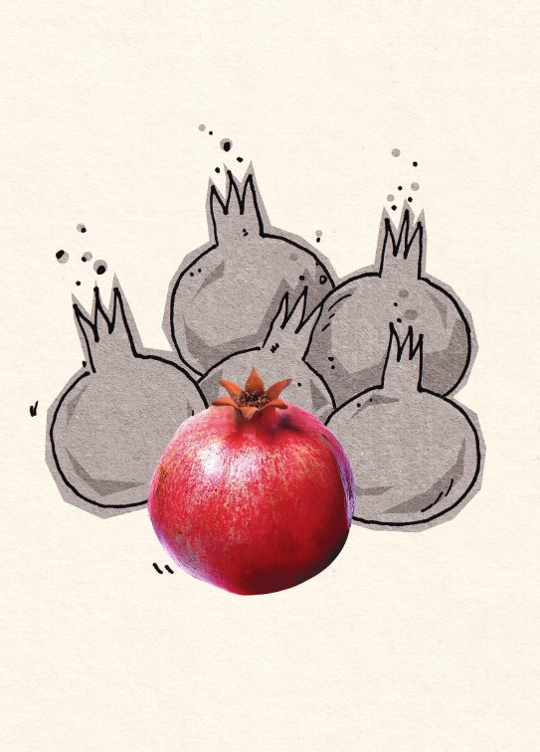

درآمد
یکی از ابعاد پیشرفت با مفهوم اسلامی عبارت است از سبک زندگی کردن ... ما اگر از منظر معنویت نگاه کنیم که هدف انسان ، رستگاری و فلاح و نجاح است باید به سبک زندگی اهمیت دهیم ؛ اگر به معنویت و رستگاری معنوی اعتقادی هم نداشته باشیم ، برای زندگی راحت زندگی برخوردار از امنیت روانی و اخلاقی ، باز پرداختن به سبک زندگی مهم است.
تغذیه، ورزش، آب و هوا، تفریح و هرچه را که می‌گویند برای نگهداری از جسم و بدن لازم است، می‌گذاری کنار هم و نگاهشان می‌کنی. بهشان فکر می‌کنی و در تک‌تک‌شان تأمل. راضی‌ات نمی‌کنند، چیزی که می‌خواهی برای نگهداری از گوشت، پوست، خون و استخوان نیست که محتاج تغذیه، ورزش و... باشد. «تو» به دنبال چیز دیگری هستی از جنسی متفاوت. چیزی برای نگهداری از روح

فصل اول .زمین کشاورزی ام را سالم می خواهم

اشاره
تصویر

تصویر
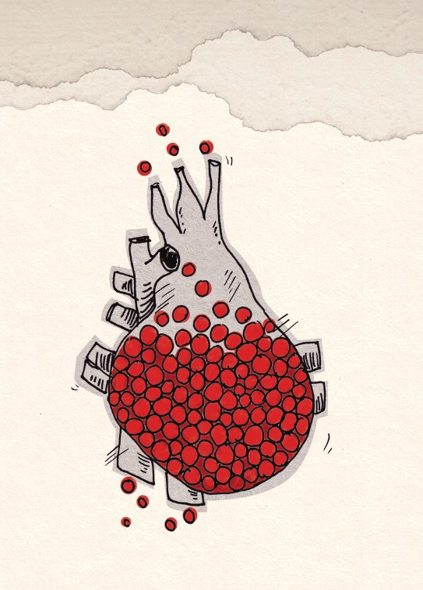

سلامت دل
وجود زمین سالم و به دور از آفت، جزء اصول کشاورزی است؛ نمی‌شود روی زمینی که آفت دارد، خراب است، مشکل زراعت دارد و کشاورزی در آن ممکن نیست، کشاورزی کرد، مگر اینکه آن زمین را تبدیلش کنیم به یک زمین سالم.
یک کشاورز عاقل،هیچ وقت وقت و نیرویش را و همین طور بذرهایی را که به زحمت به دست آورده، برای زمینی آفت‌زده و شوره‌زار هزینه نمی‌کندو به این زمین اعتماد نمی کند ؛چون در چنین زمینی گیاه مورد نظر او رشد نخواهد کرد.
نه فقط در کشاورزی که در باقی مسائل هم همین‌طور است؛ مثلاً یک خطاط بر روی کاغذی خراب که خط را از بین می‌برد، جوهر، قلم و هنر خود را فدا نمی‌کند؛ چراکه در چنین کاغذی خط به زیبایی قرار نمی‌گیرد. دقیقاً همین مطلب درباره دل آدمی هم هست؛ دل آدمی باید سالم باشد تا آباد شود و آبادکردن دل، سخت‌ترین و مهم‌ترین آبادانی است:

پنجره
هیچ آباد کردنی به پای آبادکردن روان انسان و فکر انسان - که در حقیقت راه آینده او را ترسیم می‌کند - نمی‌رسد ... فکر و روان انسان، عزیزترین پدیده این عالم وجودی است که ما آن را تاکنون شناخته‌ایم ... اگر فکر انسان‌ها و روح آنها - که دو مقوله است - درست شد، همه‌چیز درست خواهد شد.
وقتی دل معیوب باشد و دارای سلامت نباشد، معارف الهی و حرف‌های خوب درونش به درستی جا نمی‌گیرند؛ مثل همان زمین کشاورزی که آفت‌زده. انگار که گناه در آن زمین شوره و آفت شده و اجازه نمی‌دهد گیاه به درستی رشد کند.
راهش چیست؟ راه اینکه دل و روان آدمی دارای سلامت باشد، چیست؟
اینکه دل و روان آدمی سالم شود، مثل خیلی مسائل دیگر نیازمند استفاده‌کردن از فرمولی خاص دارد؛ فرمولی که به وسیله آن و با عمل‌کردن به آن، دل آماده می‌شود برای اینکه معرفت درونش قرار بگیرد؛ مثل یک زمین کشاورزی شخم‌زده و آماده زراعت. خیلی وقت‌ها اثرنکردن معارف بر روی دل ما دلیلش همین استفاده‌نکردن از فرمول
سلامت دل است؛ فرمولی که به این صورت است:

پنجره
«دوری از گناه + توبه - خنده زیاد - گفت‌وگوی بی‌حاصل + همنشینی با مؤمنان + عبادت = سلامت دل»
اگر انسان می‌خواهد دلش شوره‌زار نشود و آفت نزند و آماده کشت معرفت باشد، لازم است گناه نکند؛ گناه، بدترین درد برای قلب است.گناه مثل این می‌ماند که بخواهید روی تخته سیاهی که تماماً پُر شده از نوشته و هیچ جایی برای نوشته جدید ندارد، چیزی بنویسید. واضح و مشخص است که تا وقتی تخته پُر است، نمی‌شود روی آن مطلب جدیدی نوشت و لازم است نوشته‌های قبلی پاک شوند. چگونه می‌شود نوشته‌های قبلی را پاک کرد؟! راهش توبه است. توبه مثل تخته پاک‌کن می‌ماند و هرچقدر واقعی‌تر باشد، تخته را پاک‌تر و تمیزتر می‌کند.
کار بعدی، زیاد نخندیدن است؛ خنده با تبسم فرق دارد. اینکه انسان در برخورد با مردم، همیشه لبخند به صورت داشته باشد، با اینکه مدام در حال خنده و شوخی باشد، با یکدیگر فرق دارند. قطعاً تبسم به لب‌داشتن و برخورد خوب با مردم، کار درستی است؛ اما مشکل سر خنده
و شوخی زیاد است . نکته اینجاست که خنده و شوخی زیاد، دل انسان را می‌میراندو قطعاً دلِ مرده مثل زمین مرده می‌ماند و پذیرشی برای معرفت و کشاورزی معرفت نخواهد داشت . گفتگوی بی‌حاصل هم مثل خنده زیاد است،.گفتگوهای بی‌حاصل سهم بسیار زیادی در شوره‌زارکردن دل آدمی و بیمارکردن قلب‌ها دارد.
البته باید به یک نکته دیگر هم حواسمان باشد ، آن هم اینکه فکر نکنیم این گفتگوها فقط شامل این است که دو یا چند نفر روبه‌روی یکدیگر بنشینند و بی‌مورد، بی‌دلیل و بدون هدف صحبت کنند، خیر! این گفت‌وگوها شامل صحبت‌کردن در فضای مجازی، صحبت‌کردن پیامکی و هر روش دیگری از گفت‌وگو که محتوای آن بی‌حاصل باشد می‌شود.
زیاد پیش می‌آید که انسان‌ها بی‌هدف در فضای مجازی می‌چرخند و می‌چرخند و می‌چرخند و بی‌مورد با این و آن حرف می‌زنند و بعد از مدت‌ها، تازه متوجه می‌شوند چقدر از زمان و عمرشان را پای این گفتگوی بی‌حاصل گذاشته‌اند که می‌شد آن را صرف کارهای مفید کرد .
گفتگوی بی‌حاصل را که از زندگی حذف کردیم، باید با انسان‌های مؤمن بیش از قبل هم کلام و هم نشین باشیم. اینکه کنارشان قرار
می‌گیریم، خود به خود باعث پیشرفت می‌شود، به هر حال نکته‌ای دینی می‌گویند، عملی دینی و اخلاقی انجام می‌دهند، رفتاری مناسب از خودشان به نمایش می‌گذارند و... و همه اینها برای ما می‌شود درس و کمک می‌کند که دلمان شوره‌زار نشود و آباد شود.
این موارد به همراه یاد خدا و عبادت‌کردن، مثل آفت‌زدایی از دل می‌ماند، مثل شخم‌زدن دل می‌ماند، مثل آماده‌کردن کامل زمین دل برای کشاوری و وقتی دل آماده و نرم شود، می‌شود زمینی سالم و خوب برای دریافت معارف و خدا هرچه دل آماده‌تر و شخم‌زده‌تر باشد، بیشتر و بیشتر توفیق می‌دهد که درون دلمان معرفت بکاریم و در نهایت، زمین کشاورزی دلمان آباد شود.
کشت هرچیزی فصلی دارد و واقعیتش این است که ما همه این کارها را می‌کنیم که دل آماده شود و نشاط داشته باشد برای عبادت و وقتی دل نشاط داشت، فصل عبادت فرار سیده است.

پنجره
امام رضا می‌فرمایند:
إنَّ لِلقُلوبِ ... نَشاطا و فُتورا ... فَخُذُوها عِندَ ... نَشاطِها،
برای دل‌ها نشاطی است و ضعفی؛ پس زمانی که با نشاط‌اند، به آنها چنگ زنید [و در عبادات به کارشان بگیرید].
خلاصه که این فرمول کمک می‌کند مزرعه دل، آفت‌زده و شوره‌زار و خراب نشود، که این مزرعه و زمینِ دل آفت‌زده به هیچ دردی نمی‌خورد، جز اینکه رویش به جای معرفت گناه روییده شود و یکی از چیزهایی که به خوبی این مزرعه آفت‌زده را شفا می‌دهد، قرائت قرآن است.

پنجره
یا أَیهَا النَّاسُ قَدْ جاءَتْکمْ مَوْعِظَةٌ مِنْ رَبِّکمْ وَ شِفاءٌ لِما فِی‌الصُّدُورِ وَ هُدیً وَ رَحْمَةٌ لِلْمُؤْمِنینَ.
ای مردم! «قرآن» از ناحیه پروردگارتان «به عنوان» موعظتی و شفای قلبی و هدایتی برای عموم
بشر و رحمتی برای خصوص مؤمنان آمده است.

فصل دوم .گل!

اشاره
تصویر

تصویر
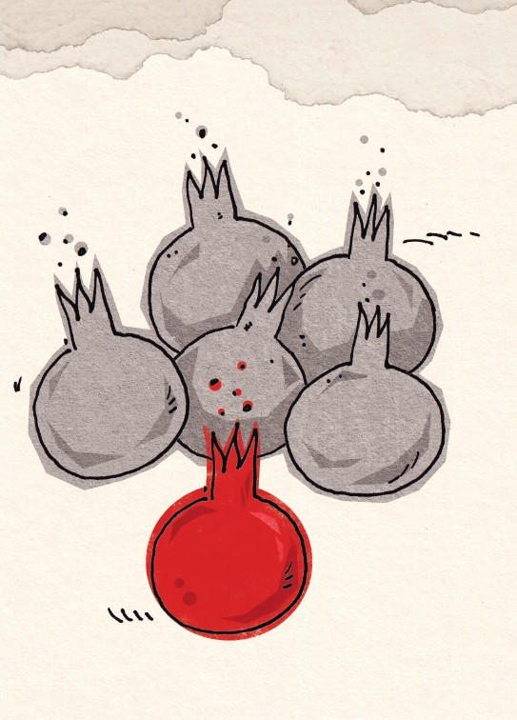

هدف از زندگی
مسابقات فوتبال با گزارش عرب‌ها را دیده‌اید؟ وقتی تیمی گل می‌زند، می‌گویند: «هدف! هدف! هدف! ...».
دقیقاً به همین صورت و سه بار تکرار! مسابقه فوتبال و گزارشگری عرب‌ها بهترین نمونه است از چیزی که می‌خواهم بگویم؛ یعنی در این باره خیلی خوب کلمه را برای رساندن مفهوم‌شان انتخاب کرده‌اند.
بازیکنان فوتبال هدف‌شان از بازی‌کردن چیست؟ پول؟! شهرت؟! ... ؟! نه!!! منظورم این چیزهای حاشیه‌ای نیست. منظورم این است که بازیکنان وقتی دارند بازی می‌کنند، معمولاً به دنبال چه چیزی هستند؟ گل‌زدن! معمولاً همه بازیکنان و مربی و... یک هدف دارند. اینکه توپ را وارد دروازه حریف کنند؛ یعنی هدف‌شان از بازی‌کردن این است که گل بزنند و با گل‌زدن بازی را ببرند.
بازیکنان وقتی هدف‌شان شد گل‌زدن، اگر به این هدف‌شان ایمان داشته باشند، تمام کارها و اعمال و رفتارشان در زمین را در خدمت همین هدف پیش می‌گیرند و اگر هدفشان این نباشد، کارهایشان در زمین در خدمت گل‌زدن نخواهد بود؛ یعنی وقتی هدفشان این است
که گل بزنند، به قوانین بازی عمل می‌کنند؛ چون می‌دانند اگر خطا کنند، داور خطا می‌گیرد و در نتیجه توپ هم به دروازه حریف نمی‌رسد تا گلش کنند و اگر هدفشان این نباشد، کارهایشان در زمین در خدمت گل‌زدن نخواهد بود؛ یعنی پشت سر هم خطا می‌کنند تا داور از بازی اخراجشان کند.
حالا بازی فوتبال را بگذارید کنار و بیایید به متن زندگی؛ عین اتفاقی که در بازی فوتبال می‌افتد، در زندگی هم می‌افتد. هدف ما از زندگی چیست؟ در زندگی به دنبال چه چیزی هستیم؟ هر هدفی راکه ما برای زندگی‌مان معیّن کنیم و به آن ایمان پیدا کنیم، خود به خود روشی از زندگی‌کردن را به ما هدیه می دهد.

پنجره
یک هدفی را باید ترسیم کنیم - هدف زندگی را - به آن ایمان پیدا کنیم. ... باید ایمان داشت، اعتقاد داشت، به دنبال این ایمان و اعتقاد، پیش رفت. براساس این ایمان، سبک زندگی انتخاب خواهد شد.
مثلاً وقتی کسی هدفش از زندگی، رفتن به بهشت باشد و مثل سلفی‌های تکفیری مجوّز ورود به بهشت را کشتن شیعیان بداند و به این مسئله
ایمان داشته باشد، بر همان اساس هم زندگی می‌کند و ابعاد زندگی‌اش بر همان اساس نقش می شود! حاضر می‌شود برای رسیدن به این هدف، به کشور دیگری لشکرکشی کند و در جنگ‌های خیابانی شرکت کند! یا مثلاً اگر کسی هدفش از زندگی، رسیدن به مال و اموال زیاد از هر راهی باشد و به این هدفش هم ایمان داشته باشد، خود به خود بر همان اساس هم زندگی می‌کند و تمام ابعاد زندگی‌اش را براساس همان هدف نقش می‌کند. در زندگی‌اش از نزول و ربا استفاده می‌کند، در صورتی که فردی دیگر با ایمانی متفاوت، نزول و ربا را خطا و حرام می‌داند و آن را هرگز انجام نمی‌دهد؛ پس نوع زندگی آدم‌ها با توجه به هدف و ایمانشان تغییر می‌کند.

پنجره
وَ ما خَلَقْتُ الْجِنَّ وَالْإِنْسَ إِلاَّ لِیعْبُدُونِ.
و جن‌ها و انسان‌ها را نیافریدم، مگر برای اینکه بندگی و عبادت کنند.
اگر می‌خواهیم براساس شیوه‌ای که اسلام پیشنهاد می‌دهد، زندگی کنیم، باید هدفمان از زندگی‌کردن، بندگی و رسیدن به رستگاری باشد و اگر به این هدف و به اینکه اسلام انسان‌ها را به رستگاری می‌رساند،
ایمان داشته باشیم، آن وقت است که براساس شیوه‌ای که اسلام پیشنهاد می‌دهد، زندگی خواهیم کرد و این مسئله محقق نمی‌شود، مگر اینکه به زندگی و هدف از زندگی عمیقاً فکر کنیم.

پنجره
امام رضا می‌فرمایند:
لایستَکمِلُ عَبدٌ حقیقةَ الایمانِ حَتَّی تَکونَ فیهِ ... حُسنُ التَّقدیرِ فِی‌المَعیشَةِ.
هیچ بنده‌ای حقیقت ایمانش را کامل نمی‌کند ... مگر اینکه در زندگی تدبّر نیکو داشته باشد.
این ها را گفتیم که برسیم به یک فرمول؛ فرمولی که زندگی‌کردن براساس اسلام را به ما تقدیم می‌کند.

پنجره
«بندگی (هدف از زندگی) + ایمان به اینکه رستگاری در اسلام است = شیوه زندگی براساس اسلام»
وقتی مبنای زندگی‌مان را براساس این فرمول قرار دهیم، دیگر در تمام تکه‌های زندگی‌مان سعی می‌کنیم روش اسلام را در پیش بگیریم و مانند آن بازیکنانی که به خاطر گل‌زدن، تمام قوانین بازی را عمل می‌کردند، ما نیز به خاطر رسیدن به رستگاری، همه قوانین زندگی‌کردن براساس اسلام را عمل می‌کنیم تا اینکه روزی که به هدف زندگی‌مان و رستگاری می‌رسیم، گزارشگر زندگی‌مان بگوید: «هدف! هدف! هدف!»

فصل سوم .نردبان خیلی کوچک خاکستری!

اشاره
تصویر

تصویر
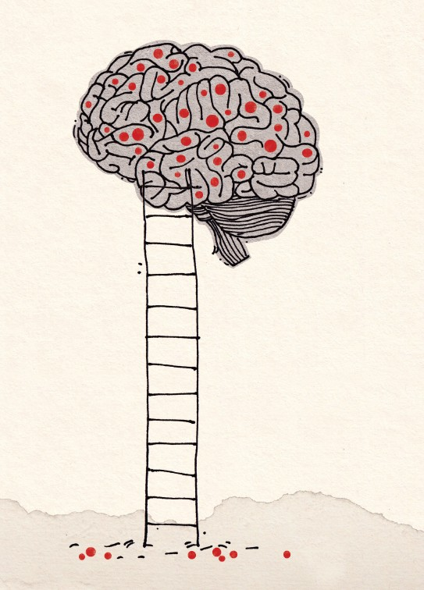

فکر و دانش
کمی برویم به فضای کودکی‌مان! آنجا که مربوط به گریه‌کردن‌های زیاد به خاطر شکلات و پفک و تنقلّات است و بزرگ‌تر‌هایی که نمی‌گذاشتند زیاده‌روی کنیم؛ چون می‌دانستند این زیاده‌روی‌کردن در خوردن تنقّلات، برای سلامتی ما ضرر دارد. آن روزها شاید در دلمان از بزرگ‌ترهایمان بدمان می‌آمد که چرا نمی‌گذارند این کار را انجام دهیم و پیش خودمان و با عقل و شعورمان کاری که می‌خواستیم بکنیم را اشتباه نمی‌دانستیم. چرا آن زمان این عمل آنها را بد می‌دانستیم؛ ولی الأن که نگاه می‌کنیم، می‌بینیم کارشان کاملاً درست و برای حفظ سلامتی ما بوده است؟ چرا اکنون با کارشان موافق هستیم؛ اما در گذشته و در کودکی دلیل موجهی برای کارشان پیدا نمی‌کردیم؟ چه چیزی عوض شده و تغییر کرده است؟
یک جایی از مغز هست که دانش و اطلاعات در آن ذخیره می‌شود. ظاهراً این نقطه از مغز همان سلول‌های خاکستری است؛ نردبانی که ما با آن سروکار داریم، همین سلول‌ها هستند. اکنون چیزی که باعث تغییر رویکرد ما در قضاوت درخصوص عمل بزرگ‌ترها شده است، همین
سلول‌ها و همین نردبان خاکستری است. الأن که سلول خاکستری‌مان را از دانش پُر کرده‌ایم و فهم‌مان بیشتر شده است، دلیل و فلسفه کار بزرگ‌ترهامان را در منع ما از خوردن زیادی تنقلّات، می‌فهمیم و این یک قانون ساده است که هرچه انسان دانش صحیحش بیشتر باشد، رویکردش نسبت به مسائل تغییر می‌کند.
علم و دانش، همان نردبان خاکستری است؛ نردبانی به اندازه یک سلول یا کوچک‌تر از آن که هرچه دانش و فهم صحیح بیشتری درون آن ذخیره شود، ما را بالاتر می‌برد.

پنجره
یَرْفَعِ‌اللَّهُ الَّذینَ آمَنُوا مِنْکمْ وَالَّذینَ أُوتُوا الْعِلْمَ دَرَجات.
خدای متعال مؤمنان را به یک درجه و عالمان را به چند درجه برتری داده است.
مادری را فرض کنید که در تربیت فرزندش دچار مشکل است؛ وقتی دانش و فهم تربیتی خود را فرضاً از راه مطالعه بالاتر می‌برد و می‌فهمد برخورد خشن گاهی در تربیت فرزند تأثیر عکس دارد، رفتارش عوض می‌شود و همین دانشش باعث می‌شود برخوردش را با
فرزندش عوض کند، یا فرضاً مردی که می‌داند فلان مواد غذایی چه فایده‌ای در سلامتی دارد، نوع نگاه و استفاده‌اش از آن مواد غذایی تغییر می‌کند و سعی دارد در خانواده بیشتر از آن مادّه استفاده کنند و دقیقاً برعکس این هم هست؛ کسی که دانش اشتباهی در برخورد و تعامل با فرزندش دارد، رفتارش بر پایه آن دانش شکل می‌گیرد و به دلیل دانش اشتباه و رفتار نادرستش، فاصله و شکاف میان او و فرزندش بیشتر می‌شود؛ پس شکی نیست که میزان دانش و اطلاعات صحیح ما در نوع رفتار، منش و زندگی ما تأثیر مستقیم دارد،پس ما باید تا می‌توانیم، دانش صحیحمان را افزایش دهیم و قدم‌گذاشتنمان در هر کاری از روی فکر، اندیشه و علم باشد.این یک طرف ماجراست، مسئله یک طرف دیگر هم دارد و آن اینکه آن دانش وقتی کار می‌کند که در فرمول زیر قرار گیرد:

پنجره
«آیا + کاری که می‌خواهم انجام بدهم + مایه رشد و هدایتم می‌شود؟»
مثلاً در زمینه اقتصادی، دانشی کسب کرده‌ام و می‌خواهم از آن دانش استفاده کنم. توجه به این دانش و ارتباطش با رشد، هدایت و آخرت انسان مهم است. انسان مؤمن در همه کارهایش رشد و هدایت و آخرتش را لحاظ می‌کند؛ پس لازم است فرمول را روی کاری که می‌خواهم انجام بدهم، پیاده کنم:
آیا + شرکتم در فلان پروژه اقتصادی (= کاری که می‌خواهم انجام بدهم) + مایه رشد و هدایتم می‌شود؟
اگر پاسخ به دست آمده مثبت بود، آن کار را انجام می دهم و اگر پاسخ منفی بود، انجام نمی‌دهم! همه کارها و دانش‌اندوزی‌ها و فعالیت‌هایی که در این دنیا انجام می دهیم و تک‌تک جزئیات زندگی اگر در این فرمول قرار بگیرند، باران رحمت خدا بر زندگی می‌بارد و رنگ زندگی رنگین کمانی می‌شود و ریشه این فرمول دقیقاً ریشه‌اش اشاره به استعداد عظیمی دارد که خداوند برای تفکر در انسان قرار داده است؛ چراکه اگر این استعداد نبود، اساساً نمی‌شد به این فرمول عمل کرد؛ چون وقتی کسی استعداد اندیشیدن ندارد، نمی‌تواند درباره کارهایش فکر کند.

پنجره
ما آحاد بشر، برای اندیشیدن، استعداد عظیمی در خود نهفته داریم. وقتی فکر نمی‌کنیم، وقتی مطالعه نمی‌کنیم، وقتی در آیات الهی تدبر نمی‌کنیم ... از آن گنجینه معنوی که خدا در
ما قرار داده است، محروم می‌مانیم.
وقتی به نتیجه‌ای که از فکرکردن در امور زندگی و عمل به مسائلی که برای ما رشد و هدایت است فکر کنیم، کم‌کم می‌فهمیم چرا عبادت واقعی، تفکرکردن در کار خداوند است؛ زیرا نتیجه این تفکرکردن در زندگی انسان نمایان می‌شود و وقتی انسان در کارها و فعالیت‌هاش و در کار خداوند به صورت واقعی تفکر می‌کند، آنچه برایش خوب است و آنچه خوب نیست را تشخیص می‌دهد و اگر به دنبال هدایت باشد، به دنبال عمل به کاری می‌رود که مایه رشد اوست و همین دلیل می‌شود تا نماز و روزه و کارهای عبادی دیگرش هم رنگ جدیدی بگیرند.

پنجره
امام رضا می‌فرمایند:
لَیسَ‌الْعِبَادَةُ کثْرَةَ الصَّلَاةِ وَالصَّوْمِ إِنَّمَا الْعِبَادَةُ التَّفَکرُ فِی أَمْرِاللهِ عَزَّوَجَلَّ.
عبادت به فراوانی نماز و روزه نیست. عبادت «واقعی» تفکر در کار خدای جلیل است.
استفاده از این فرمول، سختی خودش را دارد و انسان در خیلی موارد باید با دلش مبارزه کند؛ مثلاً می‌داند فلان کاری که انجام می‌دهد، مایه رشد و هدایتش نیست و در آخرتش هیچ تأثیری ندارد؛ ولی دلش راضی نمی‌شود آن کار را انجام ندهد. اما این سختی‌کشیدن‌ها خوب است؛ مثل سختی خانواده‌ای که به خاطر خرید خانه‌ای بزرگ‌تر و آسایش بیشتر، وام گرفته‌اند و حالا لازم است برای‌دادن اقساط آن بیشتر کار کنند. آن خانواده این سختی را به جان می‌خرد، به خاطر‌رفتن در خانه‌ای بزرگ‌تر و بهتر. حالا ما هم سختی عمل به این فرمول را تحمل می‌کنیم، به خاطر آنکه روزی که در مقابل خدا قرار می‌گیریم، سرمان بالا باشد و خدا هم یک نردبان بزرگ بگذارد جلویمان تا از آن بالا برویم؛ تا انتهای آسمان، تا خودش.

فصل چهارم .می‌خواهم به جنگ بروم!

اشاره
تصویر

تصویر
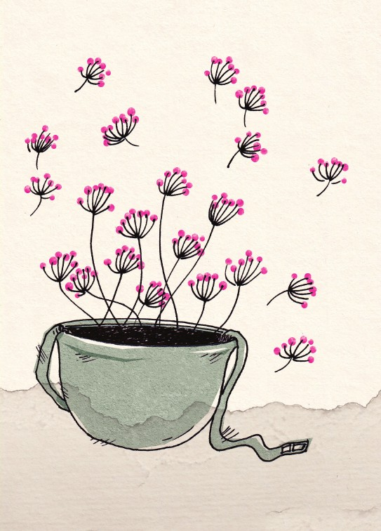

کار و تلاش
بعضی از آدم‌ها در جنگ‌های سخت و جهاد که با جان، سلاح، تیر، ترکش و... سروکار داشته و دارند، اما برخی آدم‌های عصر حاضر زیاد حال و حوصله کارکردن ندارند! آدم‌هایی که همیشه خسته هستند، یک جورهایی کار مفیدشان در روز به بیست دقیقه هم نمی‌رسد؛ صبح‌ها که معمولاً دیر به سر کار می‌روند، اگر هم سر وقت بروند، معمولاً چند ساعتی طول می‌کشد تا حوصله کارکردن پیدا کنند. اگر کارشان اداری باشد، معمولاً سیستم جالب‌تری دارند و حرف‌زدن در مورد مسائل کشور، اداره و... بیشترین زمان کاری‌شان را دربرمی‌گیرد و در نهایت هم در پایان ماه، مزد این تلاش فراوانشان! در این دنیا را می‌گیرند و در آخرت هم مزد دیگری در انتظارشان خواهد بود. به هر حال، انسان دیر یا زود مزد تلاشش را دریافت می‌کند و این مطلب سوخت و سوز ندارد.

پنجره
وَ أَنْ لَیسَ لِلْإِنْسانِ إِلاَّ ما سَعَی.
و البته انسان فقط مزد کار و کوشش خود را دریافت می‌کند.
حالا این دو دسته را بگذارید کنار همدیگر! دسته‌ای که در جهاد و جنگ و مبارزه با دشمن شرکت می‌کنند و چقدر سختی کشیده‌اند و دسته‌ای که حال و حوصله کارکردن به اندازه یک انسان عادی ندارند و یک جورهایی توقع دارند بدون ذرّه‌ای کارکردن، ماهانه پولی بگذارند کف دستشان و البته که گرفتن این پول را حق مسلّم خود می‌دانند! چه تفاوت بزرگی دارند با هم، این طور نیست؟! اما همین آدم‌هایی که زیاد حال و حوصله کارکردن ندارند هم ممکن است مثل خیلی‌های دیگر در آرزوی جهاد باشند؛ یعنی درست است که زیاد حوصله کارکردن ندارند؛ ولی به هر حال آدم‌های خوبی هستند و اگر لازم شود، حاضرند جانشان را بگیرند کف دستشان و بروند به جنگ مشرکان، کافران و متجاوزان به حریم اسلامی! ولی به هر حال، بی‌حوصله هستند و متأسفانه حواسشان نیست که این تنبلی و بی‌حوصلگی ایشان را از راه کمال بازمی‌دارد.

پنجره
«از جمله موانع دیگری که انسان را از راه کمال بازمی‌دارد، تنبلی، تن‌پروری، بی‌اعتنایی به کار و بی‌شوقی نسبت به حرکت است».
حالا می‌خواهم به آن آدم‌هایی که حال و حوصله کارکردن ندارند، راهی پیشنهاد کنم که اجرش بیشتر از مجاهدان در جبهه‌های جنگ سخت باشد؛ ولی توپ و تیر و ترکش نداشته باشد! آن ها که در آرزوی جهاد بودند، اگر آن روزها نبودند تا در جنگ سخت شرکت کنند، امروز کاری انجام دهند که از شرکت در جنگ سخت، بیشتر باشد! این پیشنهاد استفاده از فرمول زیر است:

پنجره
«ما + کار و تلاش برای روزی حلال = اجری بیشتر از جهاد در راه خدا»
باورتان نمی‌شود؟! ولی واقعیت دارد؛ اسلام با تنبلی و کارنکردن مخالف است و این را هم باعث ضرر به دین می‌داند و هم باعث زیان دنیوی ،بعد برای اینکه انسان‌ها تشویق شوند به کارکردن، جدای از اجر و مزدی که خداوند برای این کار تعیین کرده است، برترین اولیای خودش را الگوی کار و کارگری قرار داده است.کارکردن سیره همه ائمه و اولیا و
بزرگان دین بوده است. چرا آن ها این سیره را در پیش می‌گرفته‌اند؟! جز برای اینکه دیگران هم یاد بگیرند که کارکردن و تنبلی‌نکردن و حاصل دسترنج خود را خوردن، جهاد است؟ که واقعاً هم جهاد است. واقعاً مبارزه‌کردن با تنبلی، بی‌کاری و بی‌حوصلگی جهاد است. انصافاً هم کار سختی است و روح انسان را بزرگ می‌کند، این کار و تلاش؛ ولی همین که آدم به تغییری که در زندگی‌اش با استفاده‌کردن از فرمول رخ می‌دهد، فکر کند و اجر و مزدی که خدا برای این کار قرار داده است، نیرو می‌گیرد برای کارکردن. حیف است آدم چنین موقعیت بزرگی را ساده از دست بدهد؛ آدم‌هایی که زیاد غصه می‌خورند که چرا در جنگ سخت نبوده‌اند؛ این شما و این هم اجری بیشتر از جهاد، بسم‌الله ... .

پنجره
امام رضا می‌فرمایند:
الَّذِی یطْلُبُ مِنْ فَضْلِ‌اللهِ مَا یکفُّ بِهِ عِیالَهُ أَعْظَمُ أَجْراً مِنَ‌الْمُجَاهِدِ فِی سَبِیلِ‌اللهِ عَزَّوَجَلَّ.
کسی که (با کار و تلاش) در جست‌وجوی نیازهای زندگی برای تأمین خانواده است، پاداشی بزرگ‌تر از مجاهدان راه خدا دارد.

فصل پنجم .برای آخرین‌بار

اشاره
تصویر

تصویر
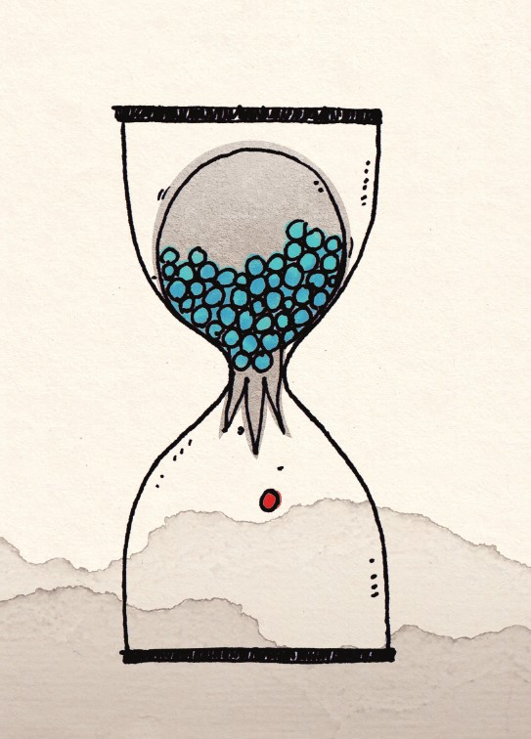

یاد کردن از مرگ
مفاتیح‌الجنان تألیف شیخ عباس قمی که پُر است از دعا و اعمال و زیارت، همان که معمولاً در ماه‌های رمضان بیشتر از مواقع دیگر سال از آن استفاده می‌کنیم.
این کتاب یک قسمت خیلی جالب به نام تلقین میّت دارد که لازم است هر انسانی حتی اگر شده برای یک بار آن را بخواند. قسمت تلقین میّت را از مفاتیح‌الجنان پیدا کنید و به جای فلان‌ابن‌فلان، اسم خودتان و پدرتان را بگذارید. فلان‌ابن‌فلان یعنی فلانی پسر فلانی! پس باید جای فلان اول، نام خودتان را بگذارید و جای فلان دوم، نام پدرتان را؛ مثلاً حسین اگر نام خودتان باشد و عبدالرسول نام پدرتان، فلان‌ابن‌فلان می‌شود: حسین‌ابن‌عبدالرسول!
تجربه‌اش کنید! وقتی قسمت تلقین میّت مفاتیح‌الجنان را می‌خوانید، انگار فرشته‌ای می‌آید پیشتان، روبه‌رویتان می‌نشیند و به چشمان‌تان خیره می‌شود، بعد آرام در گوشتان می‌گوید: «به زودی نوبت تو می‌رسد، آماده‌ای؟!».
حالا یک نفس عمیق بکشید، می‌خواهم از راز فرمولی رونمایی
کنیم که اگر آن را اجرا کنیم فضای زندگی‌مان به کلی عوض می‌شود؛ آن فرمول این است:

پنجره
«آخرین + کار خوبی که می‌خواهم انجام بدهم»
یعنی هرکار خوبی که می‌خواهید انجام بدهید، یک کلمه «آخرین» به اولش اضافه کنید؛ مثلاً اگر می‌خواهید برای به دست آوردن روزی حلال به محل کارتان بروید، یک آخرین به آن اضافه کنید؛ یعنی مثلاً «آخرین + سرکار‌رفتن = آخرین سرکار رفتن»، یا اینکه اگر می‌خواهید برای همسرتان هدیه بخرید، اگر یک کلمه آخرین به آن اضافه کنید، می‌شود: «آخرین + هدیه خریدن = آخرین هدیه خریدن» و به همین ترتیب: «آخرین + نماز = آخرین نماز»، آخرین + پذیرایی از مهمان = آخرین پذیرایی از میهمان» و... . چرا این فرمول ؟
هیچ‌کس از اینکه چند سال ، چند ماه، چند هفته ، چند روز ، چند دقیقه یا چند ثانیه دیگر در این دنیا باشد و زنده باشد، خبر ندارد، برای همین انسان هر کار خوبی که می‌کند، باید فکر کند این آخرین باری است که می‌تواند آن کار را انجام بدهد و این یادکردن از مرگ باعث
می‌شود انسان بر انجام اعمال خوب تشویق شود.

پنجره
امام رضا می‌فرمایند:
أَنَّ ذِکرَ الْمَوْتِ أَفْضَلُ الْعِبَادَة.
به درستی که «از» بهترین و برترین عبادت«ها» یادکردن، از مرگ «و به فکر مرگ‌بودن» است.
وقتی آدم فکر‌رفتن در سر داشته باشد، انگار نوع زندگی‌اش عوض می‌شود. رفتارهایش، حرف‌هایش، توجهش به دیگران، توجهش به خدا و... همه و همه تغییر می‌کند. وقتی فکر کند این آخرین باری است که می‌تواند به همسرو فرزندو خانواده و دوستش محبت کند، محبت کردنش رنگ دیگری می‌گیرد. وقتی فکر کند این نمازی که می‌خواند، آخرین نماز زندگی‌اش است، نماز خواندنش رنگ دیگری می‌گیرد و به این فکر می‌کند که خدایش را عبادت کند تا زمانی که مرگ او را فرامی‌گیرد:

پنجره
وَاعْبُدْ رَبَّکَ حَتَّی یَأْتِیَکَ الْیَقینُ.
و پروردگارت را عبادت کن تا یقین (مرگ) فرا برسد.
اگر انسان این فرمول را اجرا کند، نوع زندگی‌اش جوری می‌شود که همیشه آمادگی‌رفتن را دارد. همیشه منتظر است و همیشه سعی می‌کند کارها را به بهترین شکل ممکن انجام دهد؛ مثل آدمی که قرار است برایش مهمان بیاید و نمی‌داند مهمانش صبح می‌رسد یا عصر؛ آن وقت در تمام طول روز، خود و خانه‌اش را آراسته نگه می‌دارد شاید که مهمانش از راه برسد.
چشمانتان را ببندید و زندگی‌تان را تصور کنید، در حالی که از این فرمول استفاده کرده‌اید، چه تغییری می‌بینید؟ رفتارتان چگونه می‌شود؟ نگاهتان به زندگی، به وقت و ساعت؟ به آدم‌های اطرافتان؟ بعد از اجرای این فرمول، چگونه زندگی خواهید کرد؟ دیگر با همسر و فرزندانتان، با پدر و مادرتان، با همکارانتان و با باقی آدم‌ها، با بدی رفتار می‌کنید؟ یا اینکه می‌گذارید خاطره‌ای خوب از آخرین دیدارشان با شما در دلشان نقش ببندد؟
یکی از کارهای شیطان و نفس آدم این است که مرگ و‌رفتن از این دنیا را برای انسان، دور نشان می‌دهد و باعث می‌شود انسان کارهای خوبی که می‌تواند انجام دهد را به آینده و روزهای بعد و سال‌های بعد موکول کند. اگر انسان بداند قرار است به زودی از این دنیا برود، دیگر در توبه‌کردن، در عمل به دستورات خدا و در محبت‌کردن به دیگران تأخیری نمی‌اندازد:

پنجره
بعضی‌ها دعا و عبادت و توبه را می‌گذارند برای دوران پیری؛ این اشتباه بزرگی است. اگر گفته شود توبه کنید، می‌گویند حالا وقت داریم ... معلوم نیست وقت داشته باشیم؛ مرگ انسان را مطلع نمی‌کند؛ برای همه سنین هم است.
دوست دارم این فرمول را از امروز برای همیشه در زندگی‌ام اجرا کنم. دوست دارم رنگ زندگی‌ام را تغییر دهم، به روزی فکر می‌کنم که وقتی تلقین میّت را از مفاتیح‌الجنان می‌خوانم، روبه‌روی آن فرشته بنشینم و به چشمانش خیره شوم، بعد آرام در گوشش بگویم: «بله! ... آماده‌ام ... بگو بیایند و ببرند ...».
بعد آرام یک چشمک به آن فرشته بزنم.

فصل ششم .- + × 10 ÷ =

اشاره
تصویر

تصویر
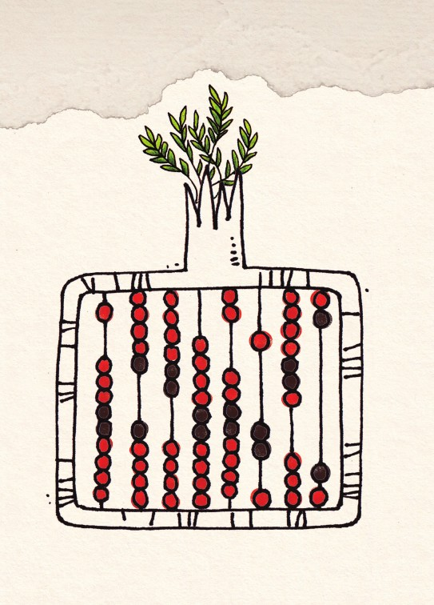

محاسبه نفس
تعجب نکنید این علامت‌ها به اشتباه نقش نشده‌اند! هرکسی که کمی با ریاضی و آمار و ارقام سروکار داشته باشد، این علامت‌ها را می‌شناسد و در روز بارها و بارها از این علامت‌ها استفاده می‌کند تا به وسیله این علامت‌ها به امور آمار و ارقامی و حساب و کتابش برسد.
معمولاً وقتی آخر سال می‌شود، بانک‌ها، شرکت‌ها، ادارات و مؤسساتی که با پول و سرمایه مالی سروکار دارند، میزان گردش سرمایه و سود و زیانشان را بررسی می‌کنند. یا اینکه مثلاً دانشگاه‌ها و مؤسسات آموزشی، عملکرد یکساله خود و پیشرفت یا پسرفت علمی مؤسسه و دانشجویانشان را مورد بررسی قرار می‌دهند و به نوعی همه مردم از کاسب و مدیر و دانشجو گرفته تا ورزشکار و مهندس و پزشک، وقت و زمانی را برای محاسبه عملکرد یکساله خود قرار می‌دهند.
ماه‌های آخر سال، استفاده از «- + × = ÷» به اوج خودش می‌رسد. هرچه این علامت‌ها در طول سال، گوشه‌ای خاک خورده باشند، آخر سال آنقدر برای حساب و کتاب بالا و پایین می‌شوند که جایگزین تمام خاک‌خوردگی‌هاشان شود.
این محاسبه‌ها مال آخر سال است؛ ولی یک کاسب خوب و یک بازاری موفق و هوشمند، به جای آخر سال هر روز با این علامت‌ها سروکار دارد و هر روز کارش محاسبه است. میزان فروش روزانه، بدهی‌ها، میزان اجناس موجود در انبار، چک‌های پاس‌شده، برگشت خورده و... همه را هر روز و در انتهای کار روزانه‌اش محاسبه می‌کند و حواسش به تک‌تک ریال‌های خرج‌شده هست. در میان این محاسبه‌ها یک چیزی هست که کسی حواسش به آن نیست؛ یک چیز هست که از آن گوشه ما را نگاه می‌کند و منتظر است که این علامت‌ها را برایش به کار بگیریم؛ اما ...
اما کسی نگاهش نمی‌کند و دیده نمی‌شود ...
عُمر و نَفس ...

پنجره
علمای سلوک و اخلاق، محاسبه را یکی از نخستین وظایف سالک دانسته‌اند، برای این است که ما دائم در حال خواندن نامه عمل خودمان باشیم و در روزی که این نامه اعمال خوانده خواهد شد، غافلگیر نشویم. قبل از اینکه نامه اعمال ما در پیشگاه الهی مورد محاسبه و مطالعه قرار بگیرد، خود ما بخوانیم. اگر کمبودی هست، اصلاح کنیم. اگر نقطه قوتی در
آن هست، خدا را بر آن سپاس بگزاریم.
پول و ضرر و زیان مالی را معمولاً می‌شود جبران کرد و حتی اگر به قدری زیاد باشد که نشود جبرانش کرد، افسوسش به اندازه از دست‌دادن عُمر و زمان و وقت نیست. از دست‌رفتن عمر و زمان و وقت را چه چیزی می‌تواند جبران کند؟! ما مثل کسی می‌مانیم که سرمایه فراوانی گذاشته است برای یک کار اقتصادی و اصلاً عین خیالش هم نیست که روزانه، هفتگی، ماهانه و سالانه این سرمایه دارد چه می‌شود! به میزانی که خرج می‌شود، چه بازدهی دارد؟ این نَفَس‌ها که می‌کشیم و این لحظه‌ها که از دست می‌دهیم، دارد صرف چه چیزی می‌شود؟!

پنجره
امام رضا می‌فرمایند:
لَیْسَ مِنَّا مَنْ لَمْ یُحَاسِبْ نَفْسَهُ فِی کلِّ یَوْمٍ فَإِنْ عَمِلَ خَیْراً اسْتَزَادَاللهَ مِنْهُ وَ حَمِدَاللهَ عَلَیْهِ وَ إِنْ عَمِلَ شَرّاً اسْتَغْفَرَاللهَ مِنْهُ وَ تَابَ إِلَیْه.
از ما نیست کسی که هر روز به حساب نفس خود نرسد؛ پس اگر کار خوبی انجام داده بود، خدا را شکر کند و از خدا بخواهد
آن کار را بیشتر و بهتر بتواند انجام دهد و اگر کار بدی انجام داده بود، استغفار و توبه نماید.
لازم است مثل آن کاسب‌های هوشمند بازار، محاسبه را در وجودمان گرم کنیم و ما هم علامت - و + و × و = و ÷ را به کار بگیریم و حساب کنیم ... اعمال خوب یا بد؟ زمان و عمر صرف چه چیزی شده است؟! چه کرده‌ایم؟ چقدر از وقتمان تلف شده است؟ چقدر از وقتمان صرف نزدیک‌شدن به خدا شده است؟ چقدر از وقت‌مان در کنار خانواده بوده‌ایم و... .
فرمول محاسبه نفس همین است:

پنجره
«- + × 10 ÷ =»
اعمال بدمان را از عمرمان باید «-» کنیم، اعمال خوبمان را «+» کنیم و بعد چون خدا به شهادت قرآن هر کار خوب را ده برابر می‌کند، آن را ضرب کنیم در 10 و بعد از «÷» استفاده کنیم و عمر از دست رفته‌مان را در مقایسه با اعمالمان در نظر بگیریم که در ازای این اعمال چقدر از وقت و زمان و عمرمان رفته است؟ و در نهایت از «=» استفاده کنیم و نتیجه بگیریم
که چه کرده‌ایم.

پنجره
مَنْ جاءَ بِالْحَسَنَةِ فَلَهُ عَشْرُ أَمْثالِها وَ مَنْ جاءَ بِالسَّیئَةِ فَلا یجْزی إِلاَّ مِثْلَها.
هرکس کار نیکی بیاورد، ده برابر آن [پاداش] خواهد داشت و هرکس کار بدی بیاورد، جز مانند آن جزا نیابد.
آدم‌ها گاهی حواسشان نیست که این گوهر گرانبهای زمان و عُمْر، بیش از هرچیز دیگری نیازمند محاسبه است و آدم اگر کمی دقت کند و حواسش را جمع کند، وقت محاسبه‌کردن عمرش بین دو سئوال می‌ماند و نمی‌داند کدام‌یک از آنها درست‌هستند:
«آیا هر روز و هر ساعتی که از زندگی‌مان می‌گذرد، به عُمْرمان اضافه می‌شود؟» یا «هر روز و هر ساعت که از زندگی‌مان می‌گذرد، زمانی از عُمْرمان کم می‌شود؟!».

خلاصه
"روایتی از روح" تمام می شود و "تو" رفتار صحیح با روح را فهمیده ای .
ابتدا سعی می کنی روحت را با دوری از گناه سالم نگه داری و سپس با عبادت خداوند ، تحصیل علم و دانش ، کار و تلاش ، یاد کردن از مرگ و محاسبه کارها و رفتارهایت هرچه بیشتر و بیشتر روحت را بزرگ می کنی .

بیشتر بخوانیم
1-آداب روزه داری ؛ احوال روزه داران از منظر رهبر انقلاب .
تنظیم : علیرضا مختارپور ، انتشارات انقلاب اسلامی
2-انسان کامل. مرتضی مطهری. انتشارات صدرا
3- چرا زندگی می کنم ؟. مجموعه رهنما جلد 87 محمدباقر پورامینی ، معاونت تبلیغات و ارتباطات اسلامی آستان قدس رضوی
4- رهایی از تکبر پنهان . علیرضا پناهیان .انتشارت بیان معنوی .
تصویر
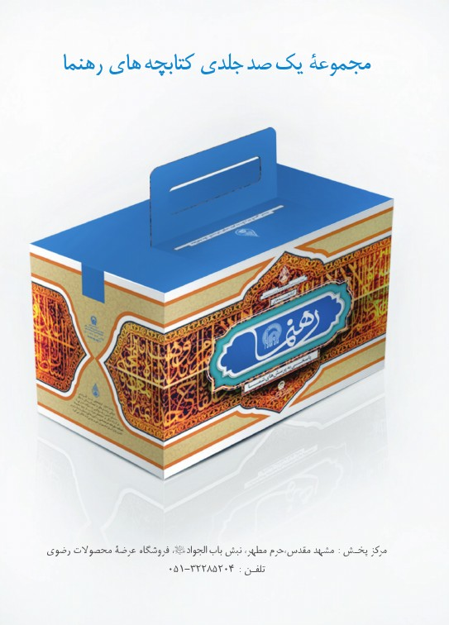
تصویر
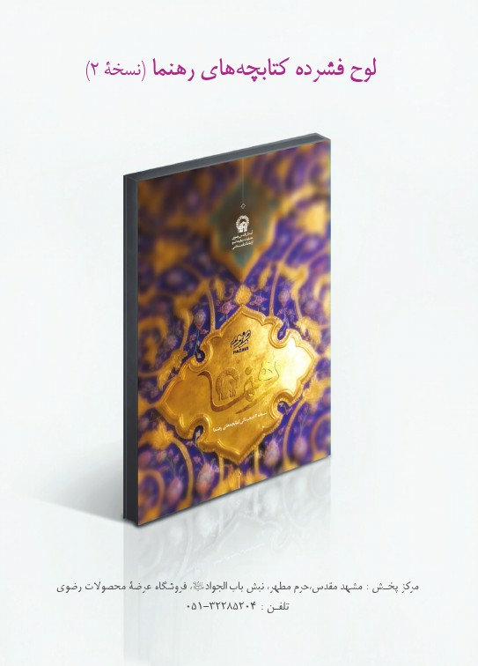
تصویر
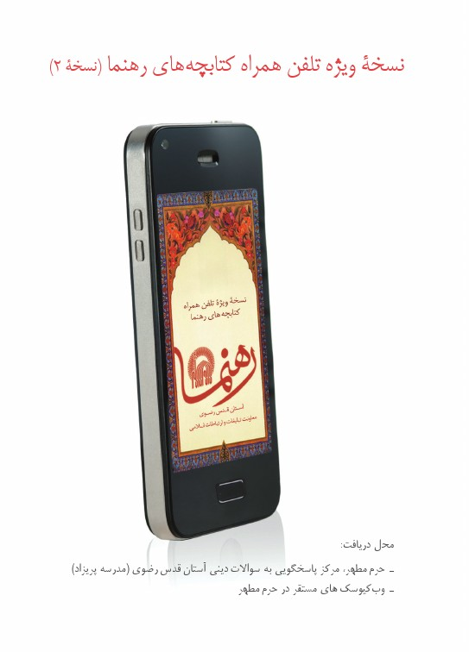

ghaemiyeh.com

. بیانات مقام معظم رهبری در دیدار کارکنان وزرات آموزش و پرورش، 5/5/1377.
. امام علی می‌فرمایند: هیچ دردی بر دل‌ها دردناک‌تر از گناهان نیست (اصول کافی، ج2، ص275).
. امام صادق می‌فرمایند: خنده زیاد قلب را می‌میراند (اصول کافی، ج2، ص664).
. امام علی می‌فرمایند: از گفت‌وگوی بی‌حاصل بترس که قلب‌ها را بیمار می‌کند (اصول کافی، ج2، ص300).
. امام علی می‌فرمایند: دیدار با اهل معرفت، دل‌ها را آباد می‌کند (غررالحکم، ص430).
. امام علی می‌فرمایند: تو را سفارش می‌کنم به آبادکردن دلت به وسیله یاد خدا (بحارالأنوار، ج74، ص201).
. بحارالأنوار، ج75، ص35.
. یونس: 57.
. بیانات مقام معظم رهبری، 23/7/1391.
. ذاریات: 56.
. تحف‌العقول، ص446.
. مجادله: 11.
. رسول خدا می‌فرمایند: هرگاه خواستی کاری انجام بدهی، از روی دانش و فکر انجام بده و از کار بدون دانش و فکر دوری کن (مکارم‌الأخلاق، ص458).
. پیامبر می‌فرمایند: هرگاه خواستی کاری را انجام بدهی، درباره نتیجه آن فکر کن؛ اگر مایه رشد و هدایتت بود، انجامش بده و اگر مایه گمراهی‌ات بود، آن را انجام نده (اصول کافی، ج8، ص150).
. بیانات مقام معظم رهبری در دیدار مسئولان نظام و سفرای کشورهای اسلامی، 29/3/۱۳۹۱.
. اصول کافی، ج2، ص49.
. نجم: 39.
. بیانات مقام معظم رهبری در دیدار زائران و مجاوران حرم مطهر رضوی، 15/1/1370.
. امام باقر می‌فرمایند: تنبلی و کسالت، هم به دین ضرر می‌رساند و هم به دنیا (بحارالأنوار، ج75، ص180).
. امام صادق وقتی با بیل در باغشان مشغول کار بوده‌اند و عرق می‌ریخته‌اند، در پاسخ به فردی که تمایل داشته به جای ایشان کار کند، می‌فرمایند: من دوست دارم انسان در گرمای سخت آفتاب برای تأمین نیازهای زندگی‌اش سختی و رنج بکشد (بحارالأنوار، ج47، ص57).
. وسائل‌الشیعه، ج17، ص67.
. امام صادق می‌فرمایند: مرگ و تنهایی قبر را یاد آور! روزی را یاد کن که چشم‌هایت از حدقه درآمده، بر گونه‌ات می‌افتد و بندبند بدنت از یکدیگر جدا می‌شوند و کرم‌ها گوشت بدنت را می‌خورند و از دنیا بریده می‌شوی. یاد‌کردن از این مطالب تو را بر عمل تشویق می‌کند و از حرص دنیا بازمی‌دارد (وسائل‌الشیعه، ج2، ص436).
. بحارالأنوار، ج75، ص347.
. حجر: 99.
. بیانات مقام معظم رهبری در خطبه های نمازجمعه تهران، 29/7/۱۳۸۴.
. بیانات مقام معظم رهبری در دیدار نمایندگان هفتمین دوره مجلس شورای اسلامی، 8/3/1386.
. مشکاةالأنوار، ص247.
. انعام: 160.

